1. Ukraine: The Long Road to Independence

Ukraine, the largest state in Europe, appeared on the map of the world in 1991. It was recognized by the international community and more than 100 countries established diplomatic relations with it.

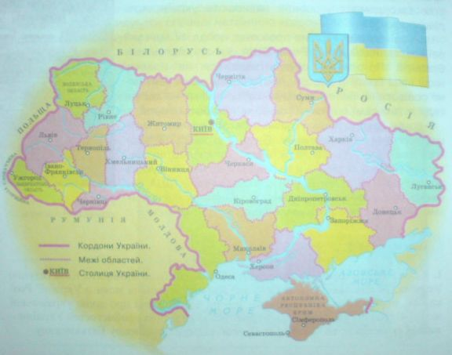

Map of Ukraine

Ukrainian independence is 19 years old, but it has an ancient history. The ancestors of Ukrainians chose this land to live during the Trypilsky period several thousand years ago.

In ancient times today's Ukrainian lands were inhabited by Antes and Rosses, the ancestors of Eastern Slavs.

And it was here, that in the 9th century one of the most powerful states of medieval Europe was founded. This was Kyivska Rus, which included Kyiv, Novgorod, Chernihov, Galich, Polotsk, Smolensk, Rostov, Suzdal and later Moscow, which was founded by the Kyivites, a large territory from Baltica to the Black Sea and Kuban and from Zakarpatya to the Volga. This was a period of power and glory. In 988 Prince Volodymyr introduced Christianity as the official state religion.

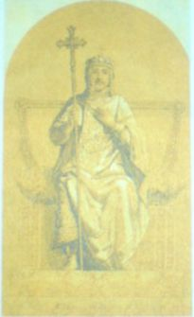

Prince Volodymyr

The christening of Kyivska Rus took place in Kyiv on the Dnipro river. Two monks settled in the caves under Kyiv hills in the 11th century. Soon a cave monastery sprang up there. Now it is known in the whole world as Kyivo-Pecherska Lavra. At the time of Kyivska Rus Kyiv was one of the richest and most developed cities in Europe. The high level of skills of Kyiv craftsmen can be proved by the number of buried treasures found on the territory of the ancient city and by its monuments of architecture and monumental art, such as St. Sophia Cathedral, the Golden Gate of Kyiv, Kyivo-Pecherska Lavra.

However, in 1240, the Tatar-Mongols captured Kyiv. Thousands of people were killed and much of the city was razed. Kyiv fell into a prolonged period of decline. The Tatar-Mongol ruled for almost 3 centuries thereafter. The Kyivska Rus state disintegrated and some of its territory came under the rule of Moscovia.

1.1 Cossacks

The world heard about Ukraine again during times of the Cossack Republic — Zaporizka Sich — at the end of the 15th century.

The word «cossack» means a «free warrior». Cossacks were a community of soldier-farmers. They used to live in the southern steppes of Russia and in Ukraine, particularly near the great rivers Don and Dnipro. Usually the son of a Cossack became a Cossack too, but only if he was strong and willing to live the life of a Cossack.

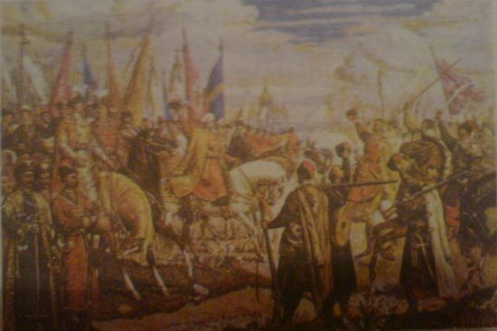

Cossacks

The Dnipro Cossacks were particularly famous. Their main enemies were Tartars. When they were going to war, they would leave the women and children in the hidden villages. The warriors elected their own Ataman, or leader, and they followed and obeyed him so long as he remained a strong leader and led them to victory. He might not be able to read or write, but he must be a good fighter. The Cossacks, above all, were lovers of freedom. Within their own community they were democratic.

The Cossacks were brilliant horsemen as the Tartars were, and they learned many tricks of riding from their enemies. As the Russian Tsars began to get control of more and more of Russia, they were faced with the problem of how to control these wild, independent men, who would not give up any of their freedom. But in 1654 the Cossacks came to an agreement with the Tsar of Moscow They were allowed to keep their villages and their freedom, but they had to fight whenever the Tsar needed them. After the Russian revolution 1917, many of the Cossacks fought against the Soviet government. But the Cossacks couldn't stand up against a big, modern army. Now, the Cossack regiments have been formed again, but they are no longer the free warrior of earlier times.

The long road to independence by the Ukrainian people began with Cossack military campaigns. In 1648 – 1654 Cossack armies, headed by Hetman Bohdan Khmelnytsky waged wars to liberate Ukraine. Faced with ravaging attacks by the armies of Polish and Lithuaniam feudists, Bohdan Khmelnytsky sought the protection of the Russian Tzar, formalizing the union of Ukraine and Russia by the Treaty Pereyaslav.

Unfortunately, after this Ukraine plunged into a long period of domination by the Russian Empire. Despite such repression and severe Tzarist rule, Ukraine in the 17th and 18th centuries managed to preserve some riches of political, economic, cultural and religious development.

Kyivo-Mohylyanska Academy founded by the Metropolitan Petro Mohyla in the 17th century, became the 1st East European University. In that period the Ukrainian people were one of the most educated in the world and almost totally literate. Books were printed, philosophy was studied, music, literature and painting flourished, The 1st Constitution appeared in Ukraine at the time of Cossacks (1711).

In January 1918 when the Russian Empire fell, the independence of Ukraine was proclaimed and the Ukrainian People's Republic was created. Mykhaylo Hrushevsky became the 1st President of Ukraine. But at that time Ukrainian statehood was not defended. It is only recently that this became possible.

1.2 An Episode from the Ukrainian History

I'd like to tell about one of the episodes from the history of Ukraine. The war of independence took place in 1648 – 1654. And the leaders of it knew that without the military help of Russia the complete victory over Poland is impossible.

In 1654 Khmelnytsky came to Pereyaslav. There he met Russian embassy headed by boyarin Buturlin. Bohdan Khmelnytsky appealed to Russia with the request to admit Ukraine as a part of Russia. General Rada was convoked on the city's square. All participants of Rada vowed fidelity to Russia. Khmelnytsky vowed fidelity in the cathedral.

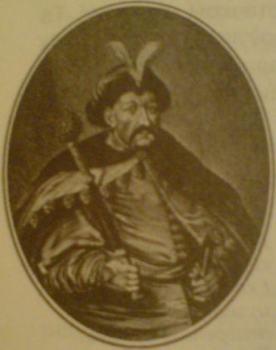

Khmelnytsky

Khmelnytsky in his speech on Rada explained the necessity of the union of Ukraine and Russia. Buturlin handed to Khmelnytsky the tsar's order about the consent to admit Ukraine. The tsar's government started to give some military and economical help to Ukraine. Political and judical status, of Ukraine was determined by the terms of the treaty — so called March articles. This union weakened the political role of Rech Pospolita and the plan of Vatican to catolize Ukraine. It also assisted the further development of Ukrainian nation.

2. Україна: довгий шлях до незалежності

Україна, найбільша країна в Європі, з'явилася на карті світу в 1991 році. Вона була визнана міжнародною спільнотою, і більше ста країн встановили з нею дипломатичні відносини.

Українській незалежності дев’ятнадцять років. Але в неї давня історія. Декілька тисячоліть тому, цю землю вибрали та оселилися на ній предки українців. Це було в Трипільській період.

У давні часи сучасні українські землі були заселені антами і росами – предками східних слов’ян.

Саме тут у ІХ столітті було засновано одну з наймогутніших держав середньовічної Європи. Це була Київська Русь, до складу якої входили Київ, Новгород, Чернігів, Галич, Полоцьк, Смоленськ, Ростов, Суздаль і пізніше Москва, яка була заснована киянами; велика територія від Балтики до Чорного моря і Кубані та від Закарпаття до Волги. Це був період влади слави. У 988 році князь Володимир встановив християнство як офіційну державну релігію. У Києві, на річці Дніпро, відбулося хрещення Київської Русі. В XI столітті в печері під Київськими пагорбами оселилися два монахи. Невдовзі у печері виник монастир. Зараз він відомий у всьому світі як Києво-Печерська лавра. За часів Київської Русі Київ був одним з найбагатших і розвиненіших міст у Європі.

Високий рівень майстерності київських ремісників підтверджується великою кількістю скарбів, знайдених на території давнього міста, і його пам'ятками архітектури і монументального мистецтва, такими як Софійський собор, Золоті ворота Києва, Києво-Печерська лавра.

Проте в 1240 році Київ захопили татаро-монголи. Були вбиті тисячі людей, а більшу частину міста було зруйновано вщент. Для Києва настав довгий період занепаду. Після цього татаро-монголи правили майже три століття. Київська Русь розпалася, і частина її території потрапила під владу Московії.

2.1 Козаки

За часів козацької республіки – Запорізької Січі — наприкінці XV століття світ знову почув про Україну.

Слово «козак» означає «вільний воїн». Козацтво було об'єднанням воїнів-селян. Вони жили в південних степах Росії та України, зокрема біля великих річок Дону і Дніпра. Звичайно син козака ставав також козаком, якщо тільки він був сильним і хотів жити козацьким життям.

Найбільш відомими були дніпровські козаки. Їх головним ворогом були татари. Коли вони вирушали на війну, то залишали жінок і дітей у замаскованих поселеннях. Вони обирали отамана, або вожака, і йшли за ним і слухалися його доти, доки він залишався сильним і вів їх до перемоги. Він міг бути неписьменним, але обов'язково мав бути гарним бійцем. Козаки перш за все були волелюбними. У своєму об'єднанні вони були дуже демократичними. Так само, як і татари, козаки були чудовими вершниками, вони навчилися багатьом їздовим трюкам у своїх ворогів, Оскільки російські царі все більше й більше зміцнювали свою владу над країною, перед ними постала проблема, як контролювати цих нестримних, незалежних людей, які ніколи не поступляться волею. В 1654 році козаки прийшли до згоди з московським царем, їм дозволили зберегти села та волю, але вони мусили воювати за наказом царя. Після революції 1917 року багато козаків воювало проти радянського уряду. Проте козаки не могли опиратися великій сучасній армії. Зараз козацькі полки сформовані знову, але вони вже не вільні воїни тих часів. З воєнних дій козаків почався довгий шлях боротьби українського народу за незалежність. У 1648–1654 роках козацькі війська, які очолив гетьман Богдан Хмельницький, воювали за визволення України. Богдан Хмельницький, стикнувшись зі спустошувальними атаками польської і литовської феодальних армій, шукав захисту в російського царя, уклавши союз України з Росією, який називався Переяславською Радою.

Нажаль, після цього для України почавсь довгий період панування Російської імперії. Незважаючи на утиски й суворе царське правління, Україна в XVII і ХVIII століттях змогла зберегти досягнення політичного, економічного, культурного та релігійного розвитку. Києво-Могилянська академія, заснована митрополитом Петром Могилою в XVII столітті, стала першим східноєвропейським університетом. У той час український народ був одним з найосвіченіших у світі й майже повністю письменним. Друкувалися книжки, вивчалася філософія, розвивалися музика, живопис і література. За часів козаччини (1711 р.) з'явилася перша Конституція України. У січні 1918 року, коли припинила своє існування Російська імперія, була проголошена незалежність України та утворена Українська Народна Республіка. Михайло Грушевський став першим президентом України. Але в той час державний статус України не був захищений. Це стало можливим тільки нещодавно.

2.2 Епізод з історії України

Я хотів б розповісти про один з епізодів історії України. Визвольна війна відбувалася в 1648–1654 роках. Її лідери розуміли, що без воєнної допомоги Росії остаточна перемога над Польщею неможлива.

У 1654 році Хмельницький прибув до Переяслава. Тут він зустрівся з російським посольством на чолі з боярином Бутурліним. Богдан Хмельницький звернувся до Росії з проханням прийняти Україну до складу імперії. На міському майдані було скликано загальну раду. Всі учасники ради присягнули на вірність Росії. Хмельницький дав у соборній церкві присягу.

У промові на нараді Хмельницький пояснив необхідність возз'єднання України з Росією. Бутурлін вручив Хмельницькому царський указ про згоду прийняти Україну. Політичне та правове становище України визначалося умовами угоди — так званими Березневими статтями. Це об'єднання послабило політичну роль Речі Посполитої і плани Ватикану окатоличити Україну. Воно також сприяло подальшому розвитку українського народу.

3. dictionary

Ancestor – предок;

Monk – монах;

Cave – печера;

Medieval – середньовічний;

Craftsman – майстер, ремісник;

Treasure – скарб;

To raze – зруйнувати вщент;

Decline – занепад;

To wage wars – вести війни, воювати;

Warrior – воїн;

Community – об'єднання;

Tartar – татарин;

To obey – слухатися;

To remain – залишатися;

Independence – незалежність;

Embassy – посольство, місія;

To convoke – скликати;

Tsar – цар;

Participant – учасник;

To vow fidelity – присягати на вірність;

Consent – згода;

Treaty – угода.

4. Questions

1. When did Ukraine appear on the map of the world?
2. When did the ancestors of Ukrainians choose this land to live?
3. Which lands did Kyivska Rus include?
4. When did a cave monastery spring up?
5. When did the Tatar-Mongols capture Kyiv?
6. What did Cossack armies do to liberate Ukraine?
7. Who was Kyivo-Mohylyanska Academy founded by?
8. Who was the first President of Ukraine?
9. What does the word «Cossack» mean?
10. Where did they live?
11. Who was the leader of Cossacks?
12. Were the Cossacks brilliant horsemen?
13. Are there any Cossack regiments now?
14. When was the war of independence of the Ukrainians?
15. Who appealed to Russia for help?
16. Who headed Russian embassy?
17. What can you tell about March articles?

5. Answer the Questions

* 1. Ukraine appeared on the map of the world in 1991.
  2. The ancestors of Ukrainians chose this land to live during the Trypilsky period several thousand years ago.
  3. Kyivska Rus included Kyiv, Novgorod, Chernihov, Galich, Polotsk, Smolensk, Rostov, Suzdal and later Moscow.
  4. Two monks settled in the caves under Kyiv hills in the 11th century. Soon a cave monastery sprang up there.
  5. The Tatar-Mongols captured Kyiv in 1240.
  6. In 1648 – 1654 Cossack armies, headed by Hetman Bohdan Khmelnytsky waged wars to liberate Ukraine.
  7. Kyivo-Mohylyanska Academy founded by the Metropolitan Petro Mohyla in the 17th century.
  8. Mykhaylo Hrushevsky was the 1st President of Ukraine.
  9. The word «cossack» means a «free warrior».
  10. Cossacks live in the southern steppes of Russia and in Ukraine, particularly near the great rivers Don and Dnipro.
  11. Ataman was the leader of Cossacks. They followed and obeyed him so long as he remained a strong leader and led them to victory. He might not be able to read or write, but he must be a good fighter.
  12. The Cossacks were brilliant horsemen as the Tartars were, and they learned many tricks of riding from their enemies.
  13. Now, the Cossack regiments have been formed again, but they are no longer the free warrior of earlier times.
  14. The war of independence took place in 1648 – 1654.
  15. Bohdan Khmelnytsky appealed to Russia with the request to admit Ukraine as a part of Russia.
  16. Russian embassy headed by boyarin Buturlin.
  17. Political and judical status, of Ukraine was determined by the terms of the treaty — so called March articles.

6. List of Books

1. Andrushchenko V.L., Fedosov V.M. “Zaporozhian Sich as Ukrainian phenomenon”. – Kyiv, 1995.
2. Veruga V. “Essays from history of Ukraine (VIII – IX)”. – Lviv, 1996.
3. Grushevsky M. “History of Ukraine”. – Kyiv, 1998.
4. Doroshenko D. “History of Ukraine in persons (IX - XVIII)”. – Kyiv, 1993.
5. Golobutsky V. “Zaporozhian the cossacks”. – Kyiv, 1994.